**헬스맨 창식이 : 목표는 3대 500**

**기획서**

|  |  |  |
| --- | --- | --- |
| 버전 | 날짜(Y/M/D) | 내용 |
| 0.0.1 | 2019-11-24 | 컨셉 초기 기획 |
| 0.0.2 | 2019-11-25 | 필요 기획서 정리 |
|  |  |  |

1. **개요**

‘헬스맨 창식이 : 목표는 3대 500’은 제목 그대로 운동치인 창식이를 육성해서 3대 500을 칠 수 있을 정도의 근육맨으로 만드는 것이 목표이다. 본 게임은 클리커 기반의 방치형 게임으로 플레이어는 창식이의 트레이닝을 위해서 트레이너를 고용하고 해당 트레이너와 함께 운동을 하며, 여기서 얻은 헬스 포인트로 몸을 키우는 데 필요한 음식 들을 구매해서 섭취한다.

본 게임의 취지는 플레이어에게 운동 지식과 더불어서 운동과 관련된 밈이 활성화 된 현재 시점에 어울릴 법한 게임성을 가지고 있으며, 짧은 시간 내에 제작 가능한 클리커 기반의 방치형 게임으로 기획하였다.

1. **제작 관련 정보**

* **시점**

2D 사이드뷰 시점의 클리커 시뮬레이션 게임

* **플랫폼**

스마트폰

* **제작기간**

3달 가량

* **게임 엔진**

유니티, UI NGUI

* **아트**

2~3등신 가량의 도트 캐릭터로, 스프라이트 시트와 스파인으로 간단한 애니메이션을 구현할 것이고 외주 등을 통해서 해결 할 것이다.

* **모티브**

주 모티브: 월간 아이돌

보조 모티브: 거지 키우기, 중년기사 김봉식

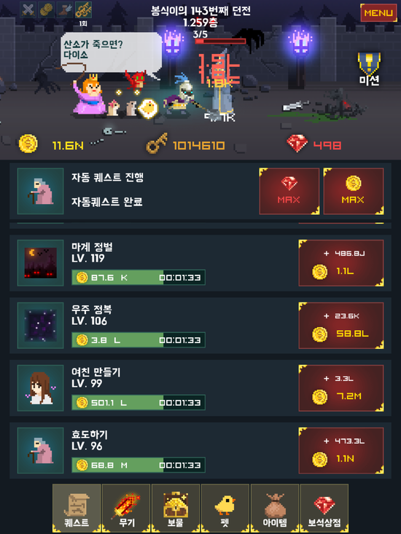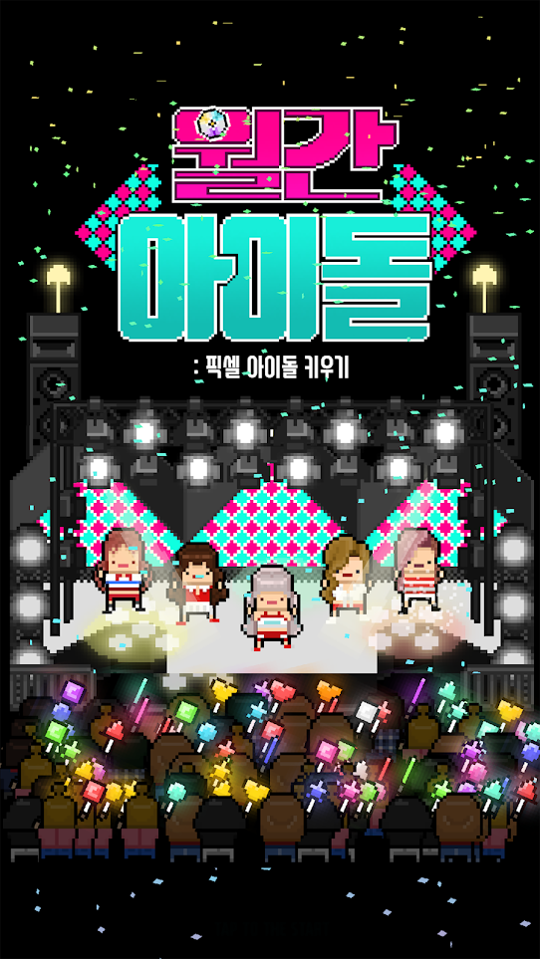

<중년기사 김봉식> <월간 아이돌>

1. **게임 특징**
2. 체계적인 운동법

게임에서 창식이는 비만도와 근육량, 스트레스 지수를 가지고 있는데 식단과 운동으로 비만도, 근육량을 조절할 수 있고, 스트레스 지수는 휴식으로 관리할 수 있다. 이를 적절히 관리 해주면서 난이도에 따라서 정해진 주차(HARD: 4주, NORMAL: 8주, EASY: 12주) 안에 목표를 달성해야 한다. 너무 과도하게 운동을 시키면 창식이의 스트레스 지수가 높아져 운동 효율이 떨어지며, 반대로 운동 대신 식단 만으로 관리를 하면 근육략이 떨어지게 된다. 이를 적절하게 관리 해주는 것이 본 게임의 포인트이다.

추가로 근육량의 경우 운동 부위가 6가지로 가슴, 등, 하체, 코어, 팔, 어깨이며 이들 부위에 균등하게 운동을 해야지 목표치에 도달할 수 있다. 게임 시간으로 일주일 단위 식 선호되는 운동 부위가 아침, 저녁으로 바뀐다. 예를 들어 1주차의 경우 아침에는 가슴, 등, 하체, 코어, 팔, 어깨 운동이 저녁에는 어깨, 팔, 코어, 하체, 등, 가슴 순으로 할 시 추가 효과를 얻을 수 있다.

1. 다양한 트레이너와 다양한 운동법

플레이어는 트레이너를 랜덤으로 고용할 수 있다. 각 트레이너는 C~S등급을 가지고 있고, 각각 전문으로 하는 운동 부위가 정해져 있다. 플레이어는 현재 창식이에게 맞는 운동 부위의 트레이너를 고용하여서 운동을 하면 헬스 포인트를 얻을 수 있고 이를 이용해 새로운 트레이너나 새로운 음식 들을 구할 수 있다. 운동은 미니 게임으로 진행되며 제한 시간 내에 터치를 가장 많이 하는 간단한 방법이다. 또한, 피버 게이지가 상승하면 피버 타임에 들어서게 되고 이때 ‘하나만 더, 하나만 더’를 외치면서 추가 점수를 얻을 수 있다.

부위 별로 운동 효율과 피로도, 시간 흐름이 다르며 이를 적절하게 유지하면서 하는 것이 포인트이다.

1. 다양한 운동 방식과 노하우

플레이어는 운동을 할 시 실제로 가슴이면 가슴 관련 여러 운동 중 하나를 랜덤으로 실행하는 데 이때, 실제로 게임 팁과 같이 운동에 대한 간단한 설명이 나오면서 운동 부위를 설명해 준다. 또한, 식단 등도 저탄고지, 고단저지 등의 식단 방식이 존재하며 실제로 이와 관련된 팁을 전수해서 실생활에서도 적용이 가능한 수준으로 구현한다.

또한, 추가적인 디테일 요소이자 재미 요소로 커뮤니티 등에서 인기 있는 여러 헬스 관련 밈을 이용해서 플레이어의 재미를 이끌어 낼 것 이다.

1. **필요 기획서**
2. 컨셉 기획서

본 게임의 간단한 컨셉 기획서, 게임의 특징과 제작 관련 정보를 정리

1. 캐릭터 기획서

본 게임의 캐릭터들(트레이너와 창식이)등의 캐릭터 기획서 정리, 아트와 애니메이션 기획서 포함

1. UI 기획서

본 게임의 UI 기획서

1. 시스템 기획서

본 게임의 시스템 관련 기획서 정리, 경험치 테이블과 운동 테이블, 날짜 테이블 정리

1. 아이템 기획서

본 게임의 아이템 관련 기획서, 재화나 기타 등등

1. 유료화 기획서